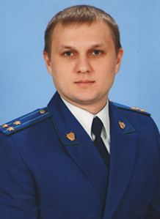
Прокуратура Самарской области разъясняет: «Какая ответственность может быть применена за оскорбление?»

На Ваш вопрос отвечает начальник управления по надзору за исполнением федерального законодательства прокуратуры Самарской области Дмитрий Макаров.
За оскорбления может наступать как административная, так и, в специально установленных случаях – уголовная ответственность. Кроме того, претерпевшее оскорбление лицо вправе обратиться в суд за взысканием компенсации морального вреда.
Административная ответственность за оскорбление предусматривается статьей 5.61 КоАП РФ, согласно которой административное наказание влечет оскорбление, то есть унижение чести и достоинства другого лица, выраженное в неприличной или иной противоречащей общепринятым нормам морали и нравственности форме.
Уголовную ответственность оскорбление влечёт в прямо установленных уголовным законодательством случаях. Например, оскорблении участников судебного разбирательства влечет уголовную ответственность по статье 297 Уголовного кодекса РФ, публичное оскорбление представителя власти при исполнении им своих должностных обязанностей или в связи с их исполнением – по статье 319 Уголовного РФ, оскорбление военнослужащего – по статье 336 Уголовного РФ.

Дата опубликования: 30.07.2021

